CENNI BIOGRAFICI MARIO POLIA

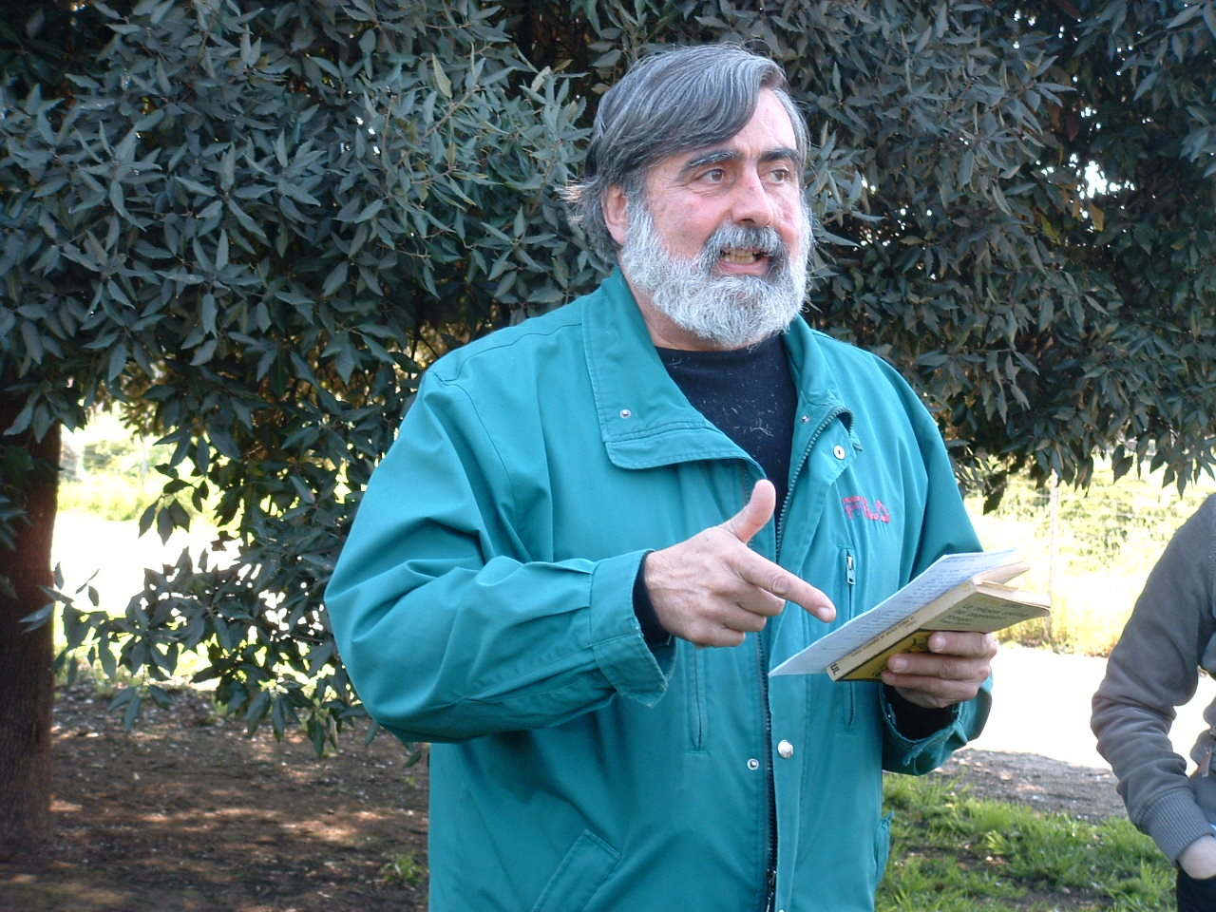

Mario Polia nasce a Roma dove si laurea in Archeologia presso l'Università "La Sapienza". Ha diretto per diversi anni in Perù, per conto del Ministero degli Affari Esteri e del Centro Studi Ricerche Ligabue di Venezia, un programma di ricerca sulle tradizioni indigene e, in particolare, sullo sciamanesimo andino. È professore di Antropologia alla Pontificia Università Gregoriana di Roma ^{[1]}, direttore del Museo Demo-antropologico di Leonessa ^{[2]}, paese del reatino dove attualmente risiede, Presidente del Centro Studi delle Tradizioni Picene a Ascoli Piceno ^{[3]}. Nell'anno 1999 ha vinto il Premio Paolo Toschi^{[4]} per la ricerca sul campo. Già docente di Antropologia Medica, presso la Pontificia Universidad Católica di Lima, ha fondato il periodico di antropologia religiosa "I quaderni di Avallon". Alterna attività di saggista a quella di conferenziere in Italia e all'estero. Polia è attivo fin dal 1971 nel campo scientifico della ricerca archeologica e antropologica nelle Ande peruviane ^{[6]}. Tra le numerose attività che ha creato e diretto si annovera la Missione "Ande Settentrionali", organizzata dal Centro Studi e Ricerche Ligabue di Venezia, attivata dal 1987 sulla Cordigliera di Wamaní, Dipartimento di Piura, nelle provincie di Ayabaca e Huancabamba. Nel campo archeologico è stato svolto, in coordinazione con l'organo governativo Instituto Nacional de Cultura del Perú, un programma metodico di scoperta e catalogazione del patrimonio monumentale e delle aree cimiteriali. Qui, fin dal 1993, sono iniziati scavi sistematici di necropoli appartenenti all'antico gruppo etnico degli Ayawak'a. Questo formava parte, prima della conquista incaica, dell'etnia Wayllakuntur di origine alto-amazzonica e di derivazione Shuar (o Jíbaro). Le ricerche intraprese dalla Missione "Ande Settentrionali" sono in assoluto le prime; esplorazioni e scavi hanno permesso di costituire il primo nucleo di dati utili a scrivere un capitolo della storia sconosciuta del Perù pre-incaico. Nell'anno 2000, durante la presidenza di Carlo Azelio Ciampi, gli è stata conferita l'onorificenza di Ufficiale Ordine al merito della Repubblica Italiana.E’ autore di decine di libri e opere di Opere di demoantropologia sul territorio italiano. E’ consulente scientifico per importanti trasmissioni televisive come Voyager e molte altre.

